サーバプログラミング演習

日程管理システム

外部設計書

第2.0版

[チーム名　MNB]

[学籍番号　15FI028　] [氏名　織田　奎太朗　]

[学籍番号　15FI009　] [氏名　和泉　恵太　]

[学籍番号　15FI018　] [氏名　江森　智也　]

[学籍番号　15FI026　] [氏名　尾崎　将　]

[学籍番号　15FI029　] [氏名　落合　竜也　]

レビュー記録

|  |  |  |  |  |
| --- | --- | --- | --- | --- |
| 回数 | 実施日 | レビュアー氏名 | 指摘内容 | 結果 |
| 1回目  1.0版 | 5/19 | 松高 | 1. 更新日の記入 2. 画面遷移図に開始点の表記がない 3. 画面遷移図にログアウトボタンが欲しい 4. 画面設計での表内の番号の振り分けが所々で間違っている   5.　入力項目一覧表の修正 |  |
| 2回目  2.0版 |  |  |  |  |
| 3回目  X.Y版 |  |  |  |  |

変更履歴

|  |  |  |  |  |
| --- | --- | --- | --- | --- |
| No | 変更箇所 | 変更内容 | 変更者 | 変更日 |
| No.1 | 画面遷移図 | 開始点の追加  ログアウト機能の追加 | 織田 | 5/19 |
| No.2 | 入力項目一覧表 | 修正点を修正 | 織田 | 5/27 |
|  |  |  |  |  |
|  |  |  |  |  |
|  |  |  |  |  |
|  |  |  |  |  |
|  |  |  |  |  |
|  |  |  |  |  |
|  |  |  |  |  |
|  |  |  |  |  |

1. 画面遷移図

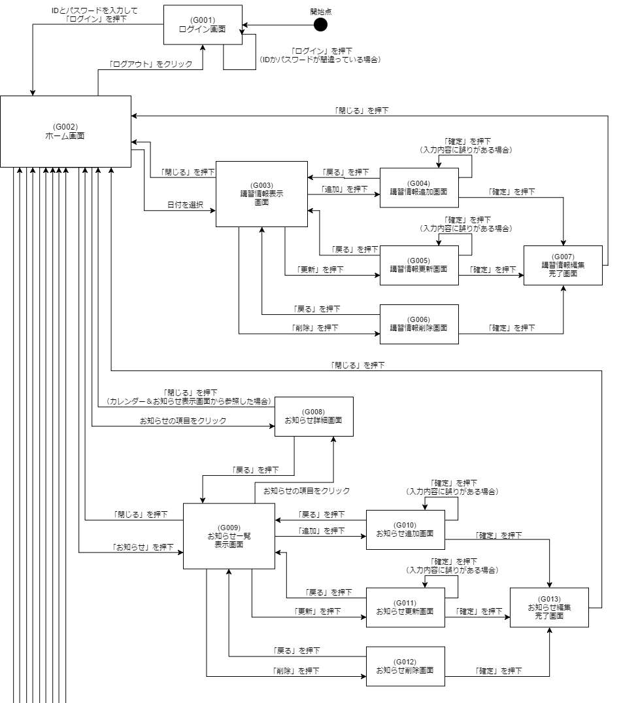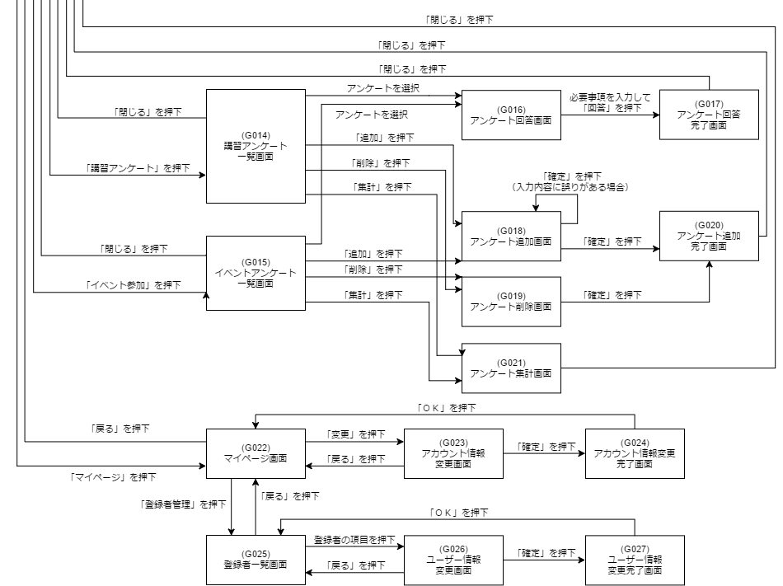

図 1 画面遷移図

日程管理システムは, ログイン画面より利用者または管理者がログインすることでホーム画面に画面遷移できる.このとき, 利用者がログインした場合と管理者がログインした場合とでそれぞれ別の画面に遷移する.

　利用者側のホーム画面には, 中央に講習情報を表示するカレンダーの形態をとった表があり, その下にお知らせが表示される.その他に, 画面上部に「マイページ」ボタン, 下部に「講習アンケート」ボタン, 「イベント参加」ボタン, 外部サイトへのリンクなどが設置されている.表示されている講習情報やお知らせをクリックすると, その詳細を閲覧することができる.

　管理者側も, ホーム画面では利用者側と同一の表示がなされる.カレンダーをクリックすると, 講習情報の追加, 更新, 削除が行える.お知らせやアンケートの一覧画面にも追加, 更新, 削除のボタンが設置されており, 編集が行える.

2. 画面設計

・G001-ログイン画面

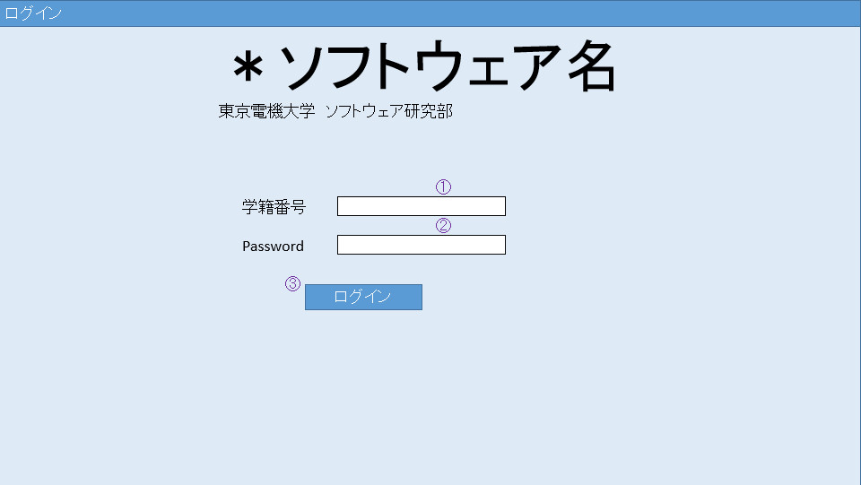

図 2 ログイン画面

入力項目一覧表

|  |  |  |  |  |  |  |  |
| --- | --- | --- | --- | --- | --- | --- | --- |
| 番号 | 項目ID | 項目名 | 種類 | I/O | 必須入力 | 文字数 | 説明 |
| 1 | ID | 学籍番号 | テキスト | I | 必須 | 7 | 学籍番号入力 |
| 2 | Pass | パスワード | テキスト | I | 必須 | 6～16 | パスワードの入力 |
| 3 | Login | ログイン | ボタン | I | - | - | イベント　1 or 2　or 3 起動 |

イベント一覧表

|  |  |  |  |  |  |
| --- | --- | --- | --- | --- | --- |
| 番号 | イベントID | イベント名 | 遷移先 | 遷移先ファイル名 | 処理内容 |
| 1 | login | ログイン | G002 | home.jsp | ログインに成功した場合ホーム画面に遷移する |
| 2 | loginMiss | ログイン失敗 | G001 | login.jsp | ログイン画面にエラーメッセージを表示させるフラグを立ててログイン画面に戻る |
| 3 | loginMaster | マスターアカウントログイン | G013 | home.jsp | マスターアカウントでログインに成功した場合ホーム画面に遷移 |

・G002-ホーム画面（利用者）

12

図 3 ホーム画面

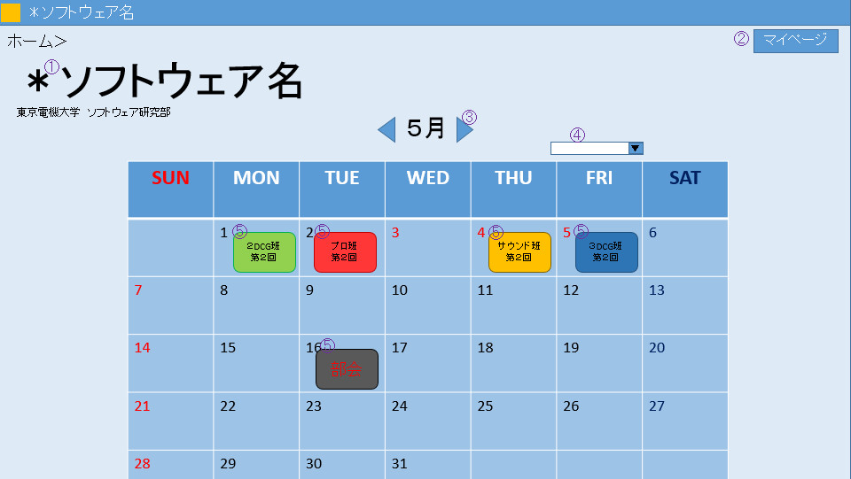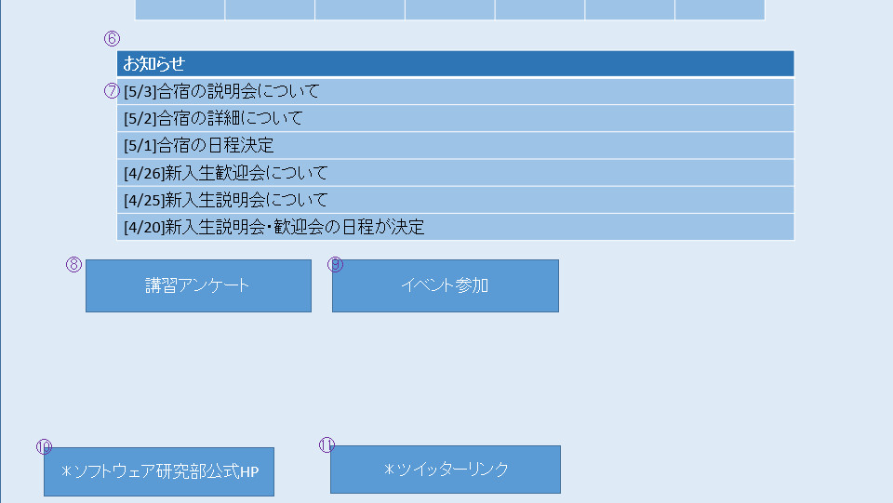

入力項目一覧表

|  |  |  |  |  |  |  |  |
| --- | --- | --- | --- | --- | --- | --- | --- |
| 番号 | 項目ID | 項目名 | 種類 | I/O | 必須入力 | 文字数 | 説明 |
| 1 | Title | タイトル | 画像 | I | - | - | イベント　1 |
| 2 | myPage | マイページ | ボタン | I | - | - | イベント　2 |
| 3 | otherMonth | 他の月 | ボタン | I | - | - | イベント　3 |
| 4 | filter | フィルター | コンボボックス | I | - | - | イベント　4 |
| 5 | classInfo | 講義情報 | ボタン | I/O | - | - | 現在登録されている講義情報を表示.イベント　5 |
| 6 | newsTitle | お知らせ | テキスト | I | - | - | イベント　6 |
| 7 | newsInfo | お知らせ情報 | テキスト | I/O | - | - | 現在登録されているお知らせ情報を表示.クリックでイベント　7 |
| 8 | classQuestion | 講義アンケート | ボタン | I | - | - | イベント　8 |
| 9 | eventQuestion | イベントアンケート | ボタン | I | - | - | イベント　9 |
| 10 | srcHP | ソフ研リンク | 画像（バナー） | I | - | - | イベント　10 |
| 11 | twitterLink | ソフ研ツイッターリンク | テキスト | I | - | - | イベント　11 |
| 12 | calendar | カレンダー | フォーマット | O | - | - | 現在の月のカレンダーを表示する |

イベント一覧表

|  |  |  |  |  |  |
| --- | --- | --- | --- | --- | --- |
| 番号 | イベントID | イベント名 | 遷移先 | 遷移先ファイル名 | 処理内容 |
| 1 | moveHome | ホーム移動 | ホーム画面 | home.jsp | 遷移する |
| 2 | moveMyPage | マイページ移動 | G010 | mypage.jsp | 遷移する |
| 3 | updateCalendar | カレンダー更新 | - | - | カレンダーの表示を他の月にする |
| 4 | classFilter | 講義表示フィルター | - | - | 指定された班だけ表示される |
| 5 | moveClassInfoPage | クラス詳細ページ移動 | G003 | classInfo.jsp | 新しいタブを開いて遷移する |
| 6 | moveNewsListPage | お知らせ一覧ページ移動 | G004 | newsList.jsp | 遷移する |
| 7 | moveNewsInfoPage | お知らせ詳細ページ移動 | G005 | newsInfo.jsp | 新しいタブを開いて |
| 8 | moveClass  QuestionListPage | 講義アンケート一覧ページ移動 | G006 | classQestionList.jsp | 遷移する |
| 9 | moveEvent  QuestionListPage | イベントアンケート一覧ページ移動 | G007 | eventQuestionList.jsp | 遷移する |
| 10 | moveSRCHP | ソフ研HP移動 | ソフ研HP | http://www.sg.dendai.ac.jp/s1g-src/ | 新しいタブを開いて遷移する |
| 11 | moveTW | ソフ研ツイッターページ移動 | ソフ研ツイッターページ | https://twitter.com/sofken_tdu | 新しいタブを開いて遷移する |

・G003-講習詳細画面（利用者）

図 4 講習詳細画面

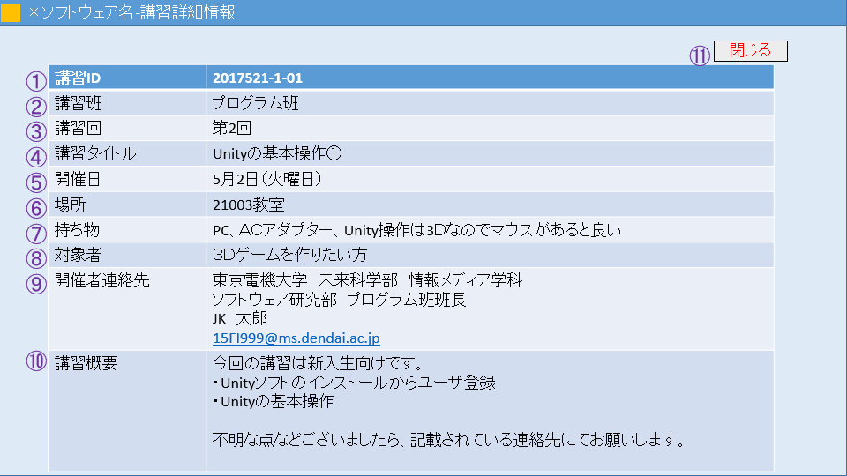

入力項目一覧表

|  |  |  |  |  |  |  |  |
| --- | --- | --- | --- | --- | --- | --- | --- |
| 番号 | 項目ID | 項目名 | 種類 | I/O | 必須入力 | 文字数 | 説明 |
| 1 | classID | 講習ID | テキスト | O | - | - |  |
| 2 | classGroup | 講習班 | テキスト | O | - | - |  |
| 3 | classNum | 講習回 | Integer | O | - | - |  |
| 4 | classTitle | 講習タイトル | テキスト | O | - | - |  |
| 5 | classDate | 講習開催日 | Date | O | - | - |  |
| 6 | classPlace | 講習場所 | テキスト | O | - | - |  |
| 7 | classBelong | 講習持ち物 | テキスト | O | - | - |  |
| 8 | classSubjects | 講習対象者 | テキスト | O | - | - |  |
| 9 | classHostInfo | 開催者連絡先 | テキスト | O | - | - |  |
| 10 | classOverview | 講習概要 | テキスト | O | - | - |  |
| 11 | Close_B | 閉じるボタン | ボタン | I | - | - | イベント1起動 |

イベント一覧表

|  |  |  |  |  |  |
| --- | --- | --- | --- | --- | --- |
| 番号 | イベントID | イベント名 | 遷移先 | 遷移先ファイル名 | 処理内容 |
| 1 | closePage | タブの削除 |  |  | タブが閉じられる |

・G004-お知らせ一覧画面（利用者）

図 5 お知らせ一覧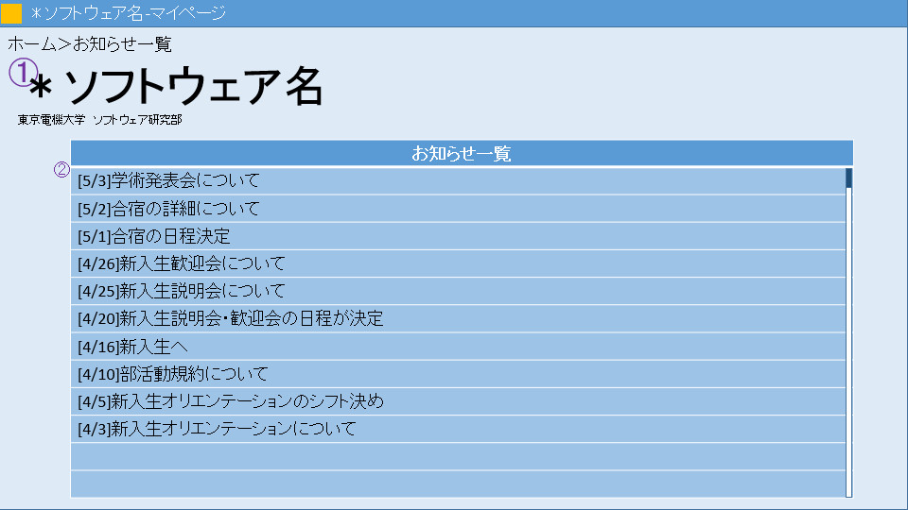

入力項目一覧表

|  |  |  |  |  |  |  |  |
| --- | --- | --- | --- | --- | --- | --- | --- |
| 番号 | 項目ID | 項目名 | 種類 | I/O | 必須入力 | 文字数 | 説明 |
| 1 | Title | タイトル | 画像 | I | - | - | イベント　1 |
| 2 | newsInfo | お知らせ情報 | テキスト | I/O | - | - | 現在登録されているお知らせ情報のタイトルを表示.クリックでイベント2起動 |

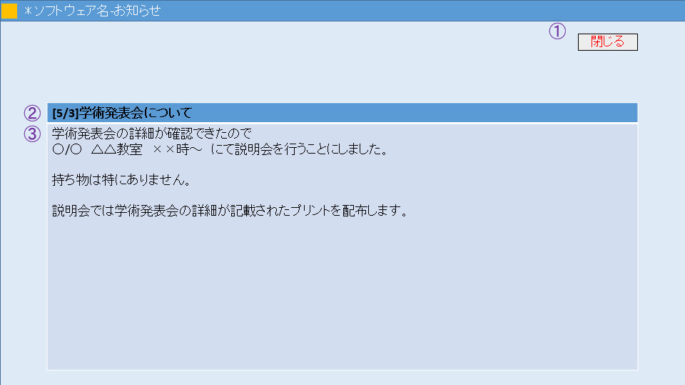

イベント一覧表

|  |  |  |  |  |  |
| --- | --- | --- | --- | --- | --- |
| 番号 | イベントID | イベント名 | 遷移先 | 遷移先ファイル名 | 処理内容 |
| 1 | moveHome | ホーム移動 | G002 | home.jsp | 遷移する |
| 2 | moveNewsInfoPage | お知らせ詳細ページ移動 | G005 | newsInfo.jsp | 新しいタブを開いて |

・G005-お知らせ詳細画面（利用者）

図 6 お知らせ詳細画面

入力項目一覧表

|  |  |  |  |  |  |  |  |
| --- | --- | --- | --- | --- | --- | --- | --- |
| 番号 | 項目ID | 項目名 | 種類 | I/O | 必須入力 | 文字数 | 説明 |
| 1 | Close_B | 閉じるボタン | ボタン | I | - | - | イベント1起動 |
| 2 | newsTitle | お知らせタイトル | テキスト | O | - | - |  |
| 3 | newsOverview | お知らせ概要 | テキスト | O | - | - |  |

イベント一覧表

|  |  |  |  |  |  |
| --- | --- | --- | --- | --- | --- |
| 番号 | イベントID | イベント名 | 遷移先 | 遷移先ファイル名 | 処理内容 |
| 1 | closePage | タブの削除 |  |  | タブが閉じられる |

・G006-講習アンケート一覧画面（利用者）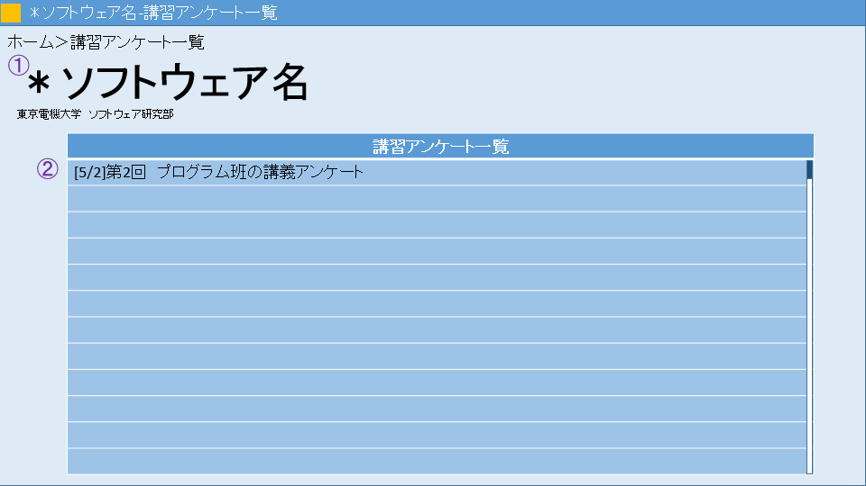

図 7 講習アンケート一覧画面

・G007-イベントアンケート一覧画面（利用者）

図 8 イベントアンケート一覧画面

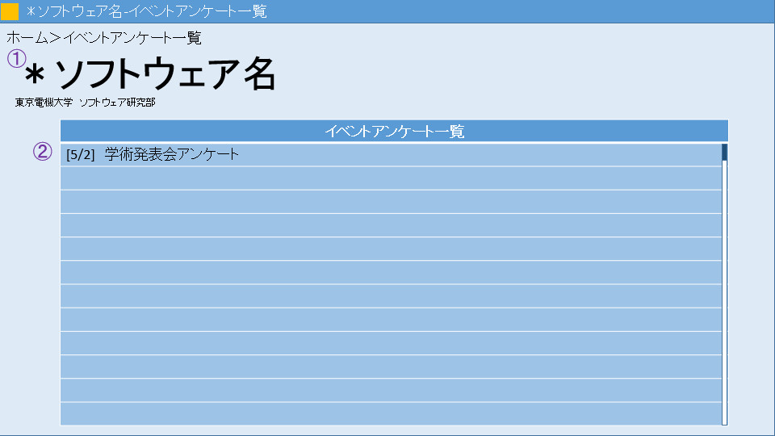

入力項目一覧表

|  |  |  |  |  |  |  |  |
| --- | --- | --- | --- | --- | --- | --- | --- |
| 番号 | 項目ID | 項目名 | 種類 | I/O | 必須入力 | 文字数 | 説明 |
| 1 | Title | タイトル | 画像 | I | - | - | イベント　1 |
| 2 | qusetion  Info | アンケート情報 | テキスト | I/O | - | - | 現在登録されているお知らせ情報のタイトルを表示.クリックでイベント　2 |

イベント一覧表

|  |  |  |  |  |  |
| --- | --- | --- | --- | --- | --- |
| 番号 | イベントID | イベント名 | 遷移先 | 遷移先ファイル名 | 処理内容 |
| 1 | moveHome | ホーム移動 | G002 | home.jsp | 遷移する |
| 2 | moveQuestion  InfoPage | アンケート回答画面へ移動 | G008 | QuestionInfo.jsp | 新しいタブを開いて |

・G008-アンケート回答画面（利用者）

図 9 アンケート回答画面

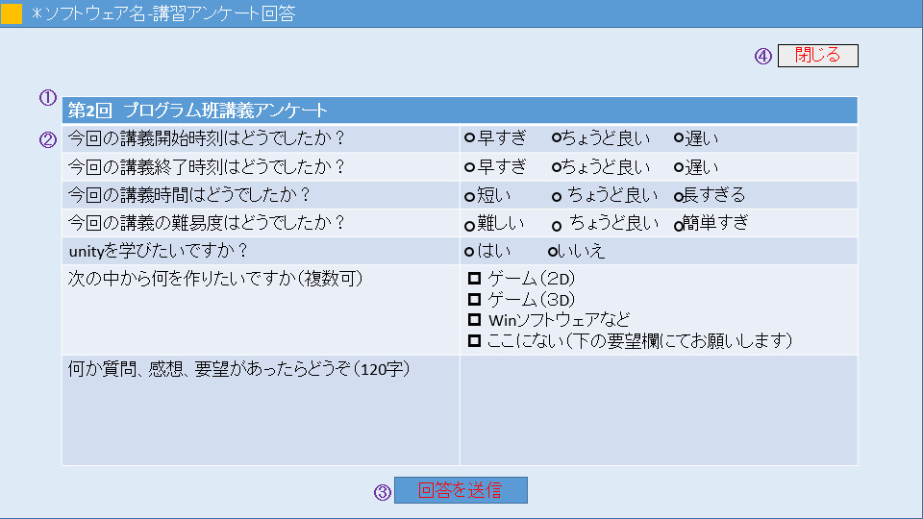

入力項目一覧表

|  |  |  |  |  |  |  |  |
| --- | --- | --- | --- | --- | --- | --- | --- |
| 番号 | 項目ID | 項目名 | 種類 | I/O | 必須入力 | 文字数 | 説明 |
| 1 | questionTitle | アンケートタイトル | テキスト | O | - | - |  |
| 2 | qusetions | アンケート質問 | O:  テキスト  I:  チェックボックスorラジオボックスorテキスト | I/O | - | - | 現在登録されているアンケートの質問を表示.アンケートによって, 入力方法が変わる. |
| 3 | answerSend | 回答送信ボタン | ボタン | I | - | - | イベント1起動 |
| 4 | Close_B | 閉じるボタン | ボタン | I | - | - | イベント2起動 |

イベント一覧表

|  |  |  |  |  |  |
| --- | --- | --- | --- | --- | --- |
| 番号 | イベントID | イベント名 | 遷移先 | 遷移先ファイル名 | 処理内容 |
| 1 | moveAnswer  Success | アンケート回答完了画面移動 | G009 | answerSuccess.jsp | 遷移する |
| 2 | closePage | タブの削除 |  |  | タブが閉じられる |

・G009-アンケート回答完了画面（利用者）

図 10 アンケート回答完了画面

入力項目一覧表

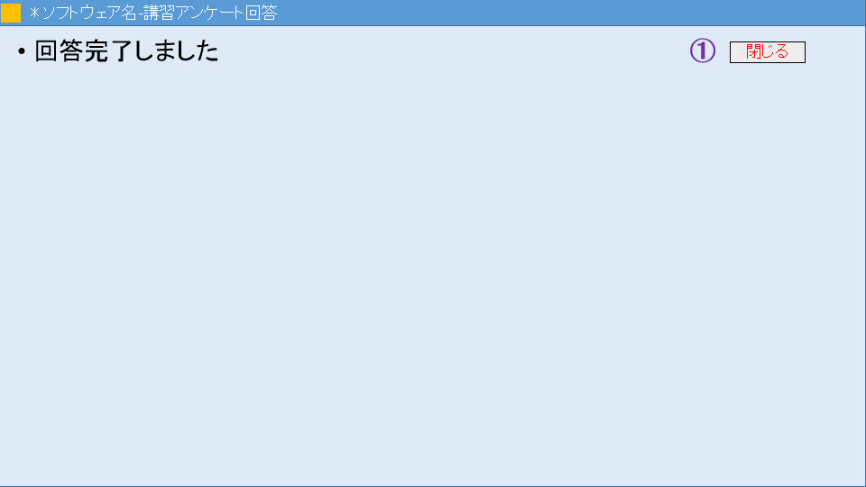

|  |  |  |  |  |  |  |  |
| --- | --- | --- | --- | --- | --- | --- | --- |
| 番号 | 項目ID | 項目名 | 種類 | I/O | 必須入力 | 文字数 | 説明 |
| 1 | Close_B | 閉じるボタン | ボタン | I | - | - | イベント1起動 |

イベント一覧表

|  |  |  |  |  |  |
| --- | --- | --- | --- | --- | --- |
| 番号 | イベントID | イベント名 | 遷移先 | 遷移先ファイル名 | 処理内容 |
| 2 | closePage | タブの削除 |  |  | タブが閉じられる |

・G0010-マイページ画面（利用者）

図 11 マイページ画面

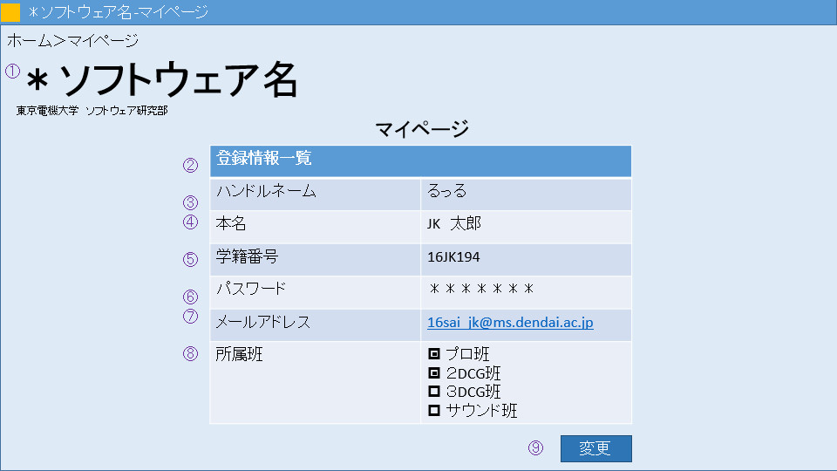

入力項目一覧表

|  |  |  |  |  |  |  |  |
| --- | --- | --- | --- | --- | --- | --- | --- |
| 番号 | 項目ID | 項目名 | 種類 | I/O | 必須入力 | 文字数 | 説明 |
| 1 | Title | タイトル | 画像 | I | - | - | イベント　1 |
| 2 | userDataList | ユーザ登録情報一覧 | 表 | O | - | - |  |
| 3 | handleName | ハンドルネーム | テキスト | O | - | - |  |
| 4 | userName | 本名 | テキスト | O | - | - |  |
| 5 | ID | 学籍番号 | テキスト | O | - | - |  |
| 6 | MaskPass | 隠されたパスワード | テキスト | O | - | - |  |
| 7 | Address | メールアドレス | テキスト | O | - | - |  |
| 8 | Group | 所属班 | テキスト | O | - | - |  |
| 9 | myPageUpdate  Button | ユーザ登録変更ボタン | ボタン | I | - | - | イベント　2 |

イベント一覧表

|  |  |  |  |  |  |
| --- | --- | --- | --- | --- | --- |
| 番号 | イベントID | イベント名 | 遷移先 | 遷移先ファイル名 | 処理内容 |
| 1 | moveHome | ホーム移動 | G002 | home.jsp | 遷移する |
| 2 | moveMyPageEdit | マイページ編集画面移動 | G011 | mypageEdit.jsp | 遷移する |

・G011-アカウント情報変更画面（利用者）

図 12 アカウント情報変更画面

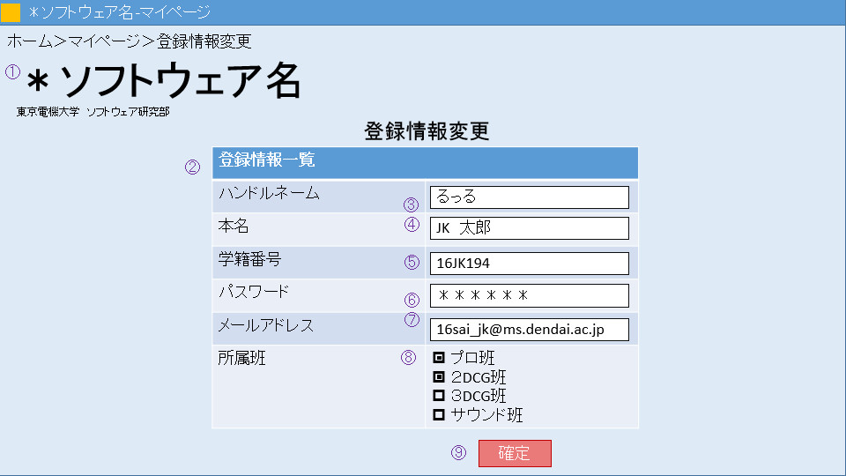

入力項目一覧表

|  |  |  |  |  |  |  |  |
| --- | --- | --- | --- | --- | --- | --- | --- |
| 番号 | 項目ID | 項目名 | 種類 | I/O | 必須入力 | 文字数 | 説明 |
| 1 | Title | タイトル | 画像 | I | - | - | イベント　1 |
| 2 | userDataList | ユーザ登録情報一覧 | 表 | O | - | - |  |
| 3 | handleName | ハンドルネーム | テキスト | I | 必須 | 1~16 | アカウントネーム |
| 4 | userName | 本名 | テキスト | I | 必須 | 1~16 | 本名 |
| 5 | ID | 学籍番号 | テキスト | I | 必須 | 7 | 学校学籍番号 |
| 6 | Pass | パスワード | テキスト | I | 必須 | 6~16 |  |
| 7 | adress | メールアドレス | テキスト | I | 必須 | 5~50 |  |
| 8 | group | 所属班 | ラジオボックス | I | - | - | 所属班 |
| 9 | myPageRegist  Button | ユーザ登録確定ボタン | ボタン | I | - | - | イベント　2 |

イベント一覧表

|  |  |  |  |  |  |
| --- | --- | --- | --- | --- | --- |
| 番号 | イベントID | イベント名 | 遷移先 | 遷移先ファイル名 | 処理内容 |
| 1 | moveHome | ホーム移動 | G002 | home.jsp | 遷移する |
| 2 | moveMyPage  Success | マイページ編集完了画面移動 | G0012 | mypageSuccess.jsp | 遷移する |

・G012-アカウント情報変更完了画面（利用者）

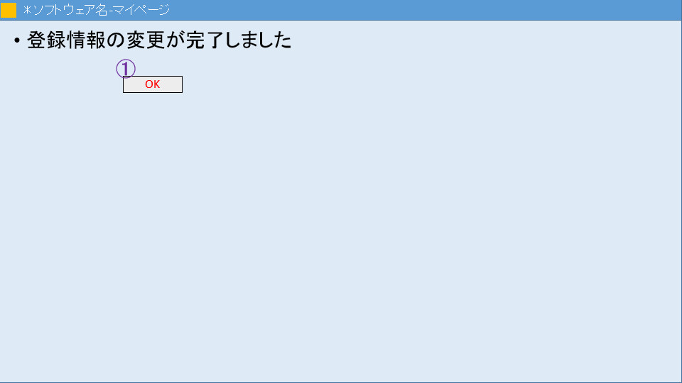

図 13 アカウント情報変更完了画面

入力項目一覧表

|  |  |  |  |  |  |  |  |
| --- | --- | --- | --- | --- | --- | --- | --- |
| 番号 | 項目ID | 項目名 | 種類 | I/O | 必須入力 | 文字数 | 説明 |
| 1 | OK_B | OKボタン | ボタン | I | - | - | イベント　1 |

イベント一覧表

|  |  |  |  |  |  |
| --- | --- | --- | --- | --- | --- |
| 番号 | イベントID | イベント名 | 遷移先 | 遷移先ファイル名 | 処理内容 |
| 1 | moveMyPage | マイページ画面移動 | G010 | mypage.jsp | 遷移する |

・G013-ホーム画面（管理者）



12

図 14 ホーム画面

入力項目一覧表

|  |  |  |  |  |  |  |  |
| --- | --- | --- | --- | --- | --- | --- | --- |
| 番号 | 項目ID | 項目名 | 種類 | I/O | 必須入力 | 文字数 | 説明 |
| 1 | Title | タイトル | 画像 | I | - | - | イベント　1 |
| 2 | myPage | マイページ | ボタン | I | - | - | イベント　2 |
| 3 | otherMonth | 他の月 | ボタン | I | - | - | イベント　3 |
| 4 | filter | フィルター | コンボボックス | I | - | - | イベント　4 |
| 5 | classInfo | 講義情報 | ボタン | I/O | - | - | 現在登録されている講義情報を表示.イベント　5 |
| 6 | newsTitle | お知らせ | テキスト | I | - | - | イベント　6 |
| 7 | newsInfo | お知らせ情報 | テキスト | I/O | - | - | 現在登録されているお知らせ情報を表示.クリックでイベント　7 |
| 8 | classQuestion | 講義アンケート | ボタン | I | - | - | イベント　8 |
| 9 | eventQuestion | イベントアンケート | ボタン | I | - | - | イベント　9 |
| 10 | srcHP | ソフ研リンク | 画像（バナー） | I | - | - | イベント　10 |
| 11 | twitterLink | ソフ研ツイッターリンク | テキスト | I | - | - | イベント　11 |
| 12 | calendar | カレンダー | フォーマット | O | - | - | 現在の月のカレンダーを表示する |

イベント一覧表

|  |  |  |  |  |  |
| --- | --- | --- | --- | --- | --- |
| 番号 | イベントID | イベント名 | 遷移先 | 遷移先ファイル名 | 処理内容 |
| 1 | moveHome | ホーム移動 | G013 | home.jsp | 遷移する |
| 2 | moveMyPage | マイページ移動 | G038 | Mypage.jsp | 遷移する |
| 3 | updateCalendar | カレンダー更新 | - | - | カレンダーの表示を他の月にする |
| 4 | classFilter | 講義表示フィルター | - | - | 指定された班だけ表示される |
| 5 | moveClassInfoPage | 講義詳細ページ移動 | G014 | classInfo.jsp | 新しいタブを開いて遷移する |
| 6 | moveNewsListPage | お知らせ一覧ページ移動 | G022 | newsList.jsp | 遷移する |
| 7 | moveNewsInfoPage | お知らせ詳細ページ移動 | G021 | newsInfo.jsp | 新しいタブを開いて |
| 8 | moveClass  QuestionListPage | 講義アンケート一覧ページ移動 | G029 | classQestionList.jsp | 遷移する |
| 9 | moveEvent  QuestionListPage | イベントアンケート一覧ページ移動 | G030 | eventQuestionList.jsp | 遷移する |
| 10 | moveSRCHP | ソフ研HP移動 | ソフ研HP | http://www.sg.dendai.ac.jp/s1g-src/ | 新しいタブを開いて遷移する |
| 11 | moveTW | ソフ研ツイッターページ移動 | ソフ研ツイッターページ | https://twitter.com/sofken_tdu | 新しいタブを開いて遷移する |

・G014-講習情報詳細画面（管理者）

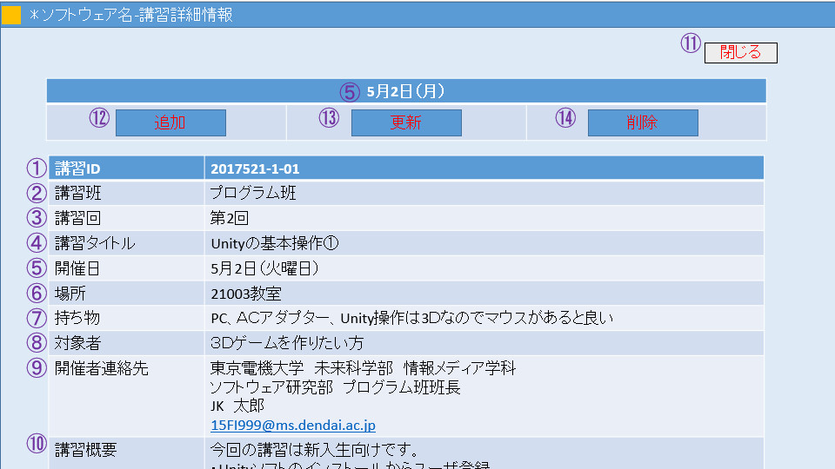

図 15 講習詳細画面

入力項目一覧表

|  |  |  |  |  |  |  |  |
| --- | --- | --- | --- | --- | --- | --- | --- |
| 番号 | 項目ID | 項目名 | 種類 | I/O | 必須入力 | 文字数 | 説明 |
| 1 | classID | 講習ID | テキスト | O | - | - |  |
| 2 | classGroup | 講習班 | テキスト | O | - | - |  |
| 3 | classNum | 講習回 | Integer | O | - | - |  |
| 4 | classTitle | 講習タイトル | テキスト | O | - | - |  |
| 5 | classDate | 講習開催日 | Date | O | - | - |  |
| 6 | classPlace | 講習場所 | テキスト | O | - | - |  |
| 7 | classBelong | 講習持ち物 | テキスト | O | - | - |  |
| 8 | classSubjects | 講習対象者 | テキスト | O | - | - |  |
| 9 | classHostInfo | 開催者連絡先 | テキスト | O | - | - |  |
| 10 | classOverview | 講習概要 | テキスト | O | - | - |  |
| 11 | Close_B | 閉じるボタン | ボタン | I | - | - | イベント1起動 |
| 12 | classInfoAdd | 講習情報の追加 | ボタン | I | - | - | イベント2起動 |
| 13 | classInfoEdit | 講習情報の更新 | ボタン | I |  |  | イベント3起動 |
| 14 | classInfoDel | 講習情報の削除 | ボタン | I |  |  | イベント4起動 |

イベント一覧表

|  |  |  |  |  |  |
| --- | --- | --- | --- | --- | --- |
| 番号 | イベントID | イベント名 | 遷移先 | 遷移先ファイル名 | 処理内容 |
| 1 | closePage | タブの削除 |  |  | タブが閉じられる |
| 2 | classInfoAddPage | 講習情報追加画面移動 | G015 | classIndoAdd.jsp | 遷移する |
| 3 | classInfoEditPage | 講習情報更新画面移動 | G017 | classIndoEdit.jsp | 遷移する |
| 4 | classInfoDelPage | 講習情報削除画面移動 | G019 | classIndoDel.jsp | 遷移する |

・G015-講習情報追加画面（管理者）

図 16 講習情報追加画面

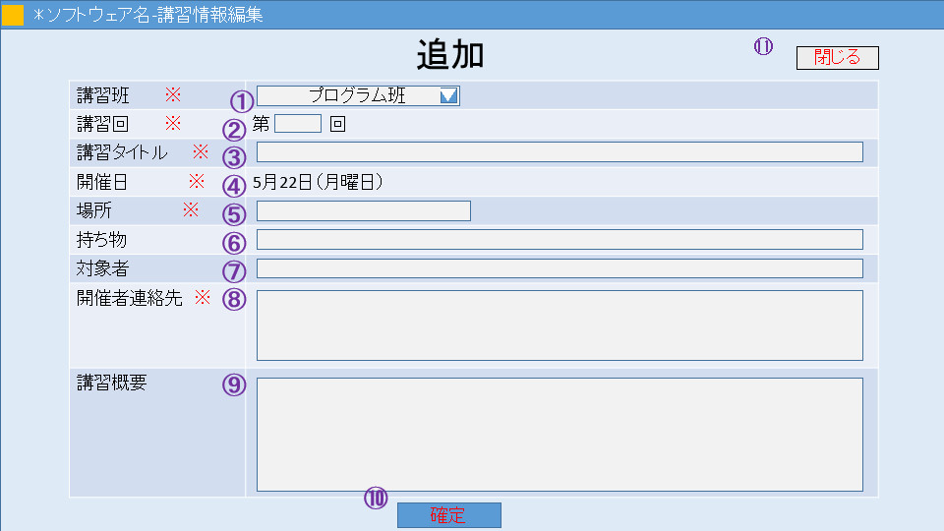入力項目一覧表

|  |  |  |  |  |  |  |  |
| --- | --- | --- | --- | --- | --- | --- | --- |
| 番号 | 項目ID | 項目名 | 種類 | I/O | 必須入力 | 文字数 | 説明 |
| 1 | SelectGroup | 班選択 | ラジオボックス | I | 必須 | - |  |
| 2 | classNum | 講習回 | Integer | I | 必須 | 1~3 |  |
| 3 | classTitle | 講習タイトル | テキスト | I | 必須 | 1~30 |  |
| 4 | classDate | 講習開催日 | テキスト | O | - | - |  |
| 5 | classPlace | 講習場所 | テキスト | I | 必須 | 1~32 |  |
| 6 | classBelong | 講習持ち物 | テキスト | I |  | 1~32 |  |
| 7 | classSubject | 講習対象者 | テキスト | I |  | 1~50 |  |
| 8 | classHostInfo | 講習開催者情報 | テキスト | I | - | 1~50 |  |
| 9 | classOverview | 講習概要 | テキスト | I | - | 1~250 |  |
| 10 | classInputComp_B | 講習情報完了ボタン | ボタン | I | - | - | イベント1or  イベント2 |
| 11 | Close_B | 閉じるボタン | ボタン | I | - | - | イベント3起動 |

イベント一覧表

|  |  |  |  |  |  |
| --- | --- | --- | --- | --- | --- |
| 番号 | イベントID | イベント名 | 遷移先 | 遷移先ファイル名 | 処理内容 |
| 1 | classAddSuccessful | 講習追加成功 | G016 | classIndoAddSuccess.jsp | 遷移する |
| 2 | classMissAdd | 講習追加失敗 | G015 |  | 必須項目が未入力というメッセージを使う |
| 3 | closePage | タブの削除 |  |  | タブが閉じられる |

・G016-講習情報追加完了画面（管理者）

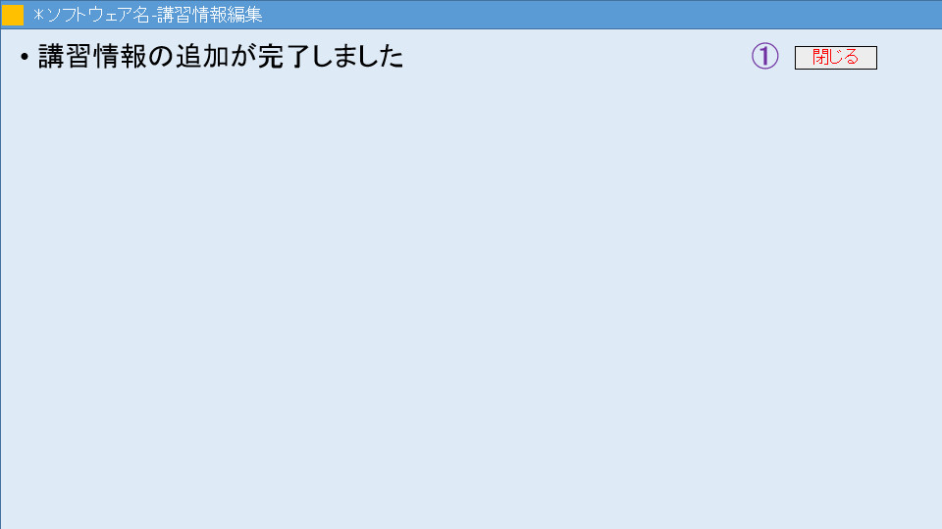

図 17 講習情報追加完了画面

入力項目一覧表

|  |  |  |  |  |  |  |  |
| --- | --- | --- | --- | --- | --- | --- | --- |
| 番号 | 項目ID | 項目名 | 種類 | I/O | 必須入力 | 文字数 | 説明 |
| 1 | OK_B | OKボタン | ボタン | I | - | - | イベント　1 |

イベント一覧表

|  |  |  |  |  |  |
| --- | --- | --- | --- | --- | --- |
| 番号 | イベントID | イベント名 | 遷移先 | 遷移先ファイル名 | 処理内容 |
| 1 | closePage | タブの削除 |  |  | タブが閉じられる | |

・G017-講習情報更新画面（管理者）

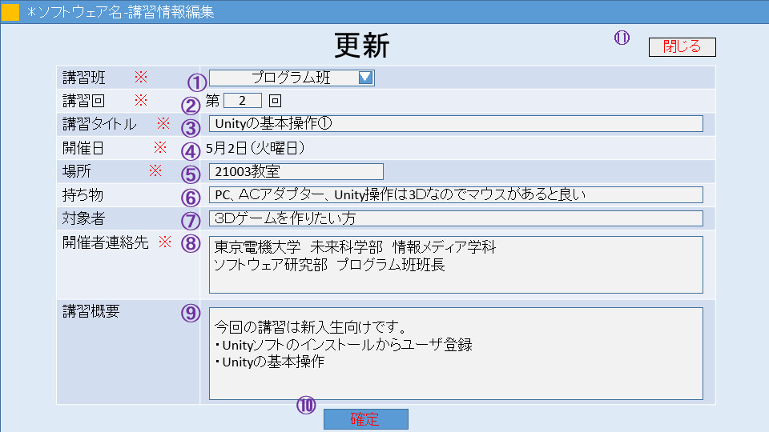

図 18 講習情報更新画面

入力項目一覧表

|  |  |  |  |  |  |  |  |
| --- | --- | --- | --- | --- | --- | --- | --- |
| 番号 | 項目ID | 項目名 | 種類 | I/O | 必須入力 | 文字数 | 説明 |
| 1 | SelectGroup | 班選択 | コンボボックス | I/O | 必須 | - |  |
| 2 | classNum | 講習回 | Integer | I/O | 必須 | 1~3 |  |
| 3 | classTitle | 講習タイトル | テキスト | I/O | 必須 | 1~30 |  |
| 4 | classDate | 講習開催日 | テキスト | O | - | - |  |
| 5 | classPlace | 講習場所 | テキスト | I/O | 必須 | 1~32 |  |
| 6 | classBelong | 講習持ち物 | テキスト | I/O |  | 1~32 |  |
| 7 | classSubject | 講習対象者 | テキスト | I/O |  | 1~50 |  |
| 8 | classHostInfo | 講習開催者情報 | テキスト | I/O | - | 1~50 |  |
| 9 | classOverview | 講習概要 | テキスト | I/O | - | 1~250 |  |
| 10 | classComp_B | 講習情報完了ボタン | ボタン | I | - | - | イベント1or  イベント2 |
| 11 | Close_B | 閉じるボタン | ボタン | I | - | - | イベント3起動 |

イベント一覧表

|  |  |  |  |  |  |
| --- | --- | --- | --- | --- | --- |
| 番号 | イベントID | イベント名 | 遷移先 | 遷移先ファイル名 | 処理内容 |
| 1 | classEditSuccessful | 講習追加成功 | G018 | classIndoEditSuccess.jsp | 遷移する |
| 2 | classMissEdit | 講習追加失敗 | G017 |  | 必須項目が未入力というメッセージを使う |
| 3 | closePage | タブの削除 |  |  | タブが閉じられる |

・G018-講習情報更新完了画面（管理者）

図 19 講習情報更新完了画面

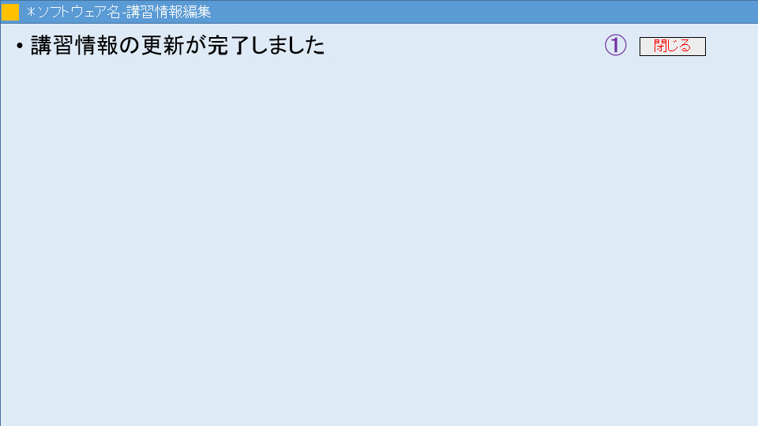

入力項目一覧表

|  |  |  |  |  |  |  |  |
| --- | --- | --- | --- | --- | --- | --- | --- |
| 番号 | 項目ID | 項目名 | 種類 | I/O | 必須入力 | 文字数 | 説明 |
| 1 | Close_B | 閉じるボタン | ボタン | I | - | - | イベント1起動 |

イベント一覧表

|  |  |  |  |  |  |
| --- | --- | --- | --- | --- | --- |
| 番号 | イベントID | イベント名 | 遷移先 | 遷移先ファイル名 | 処理内容 |
| 1 | closePage | タブの削除 |  |  | タブが閉じられる |

・G019-講習情報削除画面（管理者）

図 20 講習情報削除画面

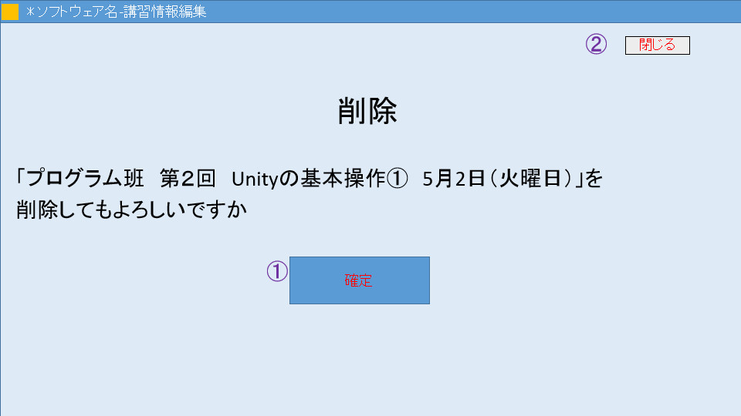

入力項目一覧表

|  |  |  |  |  |  |  |  |
| --- | --- | --- | --- | --- | --- | --- | --- |
| 番号 | 項目ID | 項目名 | 種類 | I/O | 必須入力 | 文字数 | 説明 |
| 1 | classCompDel_B | 講習情報削除確定ボタン | ボタン | I | - | - | イベント1起動 |
| 2 | Close_B | 閉じるボタン | ボタン | I | - | - | イベント2起動 |

イベント一覧表

|  |  |  |  |  |  |
| --- | --- | --- | --- | --- | --- |
| 番号 | イベントID | イベント名 | 遷移先 | 遷移先ファイル名 | 処理内容 |
| 1 | classDelSuccessful | 講習追加成功 | G020 | classIndoDelSuccess.jsp | 遷移する |
| 2 | closePage | タブの削除 |  |  | タブが閉じられる | |

・G020-講習情報削除完了画面（管理者）

図 21 講習情報削除完了画面

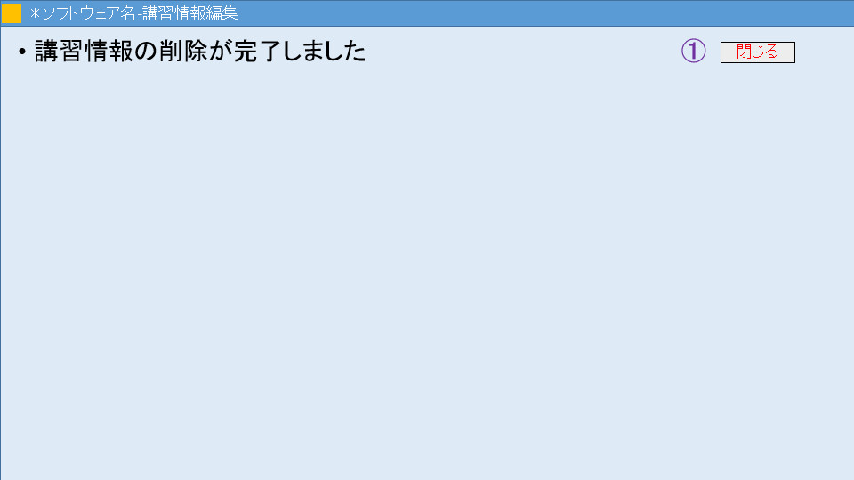

入力項目一覧表

|  |  |  |  |  |  |  |  |
| --- | --- | --- | --- | --- | --- | --- | --- |
| 番号 | 項目ID | 項目名 | 種類 | I/O | 必須入力 | 文字数 | 説明 |
| 1 | Close_B | 閉じるボタン | ボタン | I | - | - | イベント1起動 |

イベント一覧表

|  |  |  |  |  |  |
| --- | --- | --- | --- | --- | --- |
| 番号 | イベントID | イベント名 | 遷移先 | 遷移先ファイル名 | 処理内容 |
| 1 | closePage | タブの削除 |  |  | タブが閉じられる |

・G021-お知らせ詳細画面（管理者）

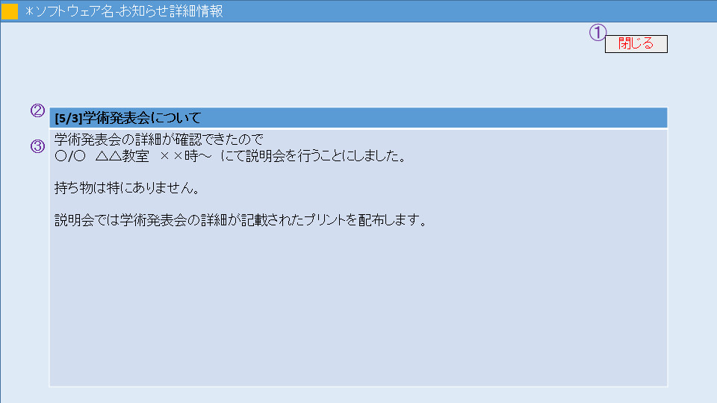

図 22 お知らせ詳細画面

入力項目一覧表

|  |  |  |  |  |  |  |  |
| --- | --- | --- | --- | --- | --- | --- | --- |
| 番号 | 項目ID | 項目名 | 種類 | I/O | 必須入力 | 文字数 | 説明 |
| 1 | Close_B | 閉じるボタン | ボタン | I | - | - | イベント1起動 |
| 2 | newsTitle | お知らせタイトル | テキスト | O | - | - |  |
| 3 | newsOverview | お知らせ概要 | テキスト | O | - | - |  |

イベント一覧表

|  |  |  |  |  |  |
| --- | --- | --- | --- | --- | --- |
| 番号 | イベントID | イベント名 | 遷移先 | 遷移先ファイル名 | 処理内容 |
| 1 | closePage | タブの削除 |  |  | タブが閉じられる |

G022-お知らせ一覧画面（管理者）

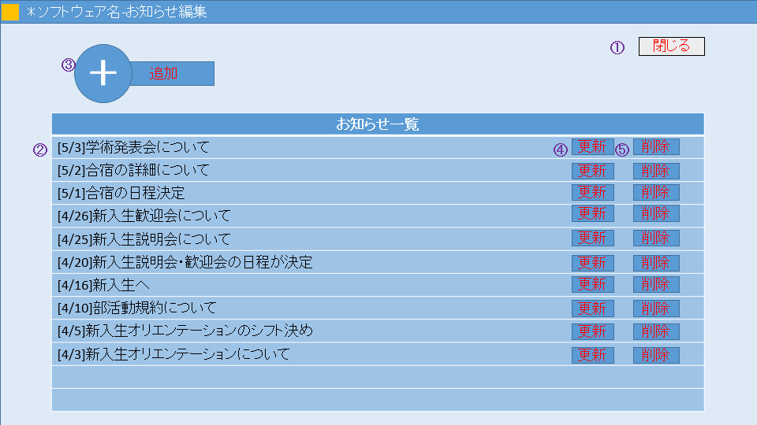

図 23 お知らせ一覧画面

入力項目一覧表

|  |  |  |  |  |  |  |  |
| --- | --- | --- | --- | --- | --- | --- | --- |
| 番号 | 項目ID | 項目名 | 種類 | I/O | 必須入力 | 文字数 | 説明 |
| 1 | Close_B | 閉じるボタン | ボタン | I | - | - | イベント1起動 |
| 2 | newsInfo | お知らせ情報 | テキスト | I/O | - | - | 現在登録されているお知らせ情報のタイトルを表示.クリックでイベント2起動 |
| 3 | newsAdd_B | お知らせ情報追加移動ボタン | ボタン | I | - | - | イベント3起動 |
| 4 | newsEdit_B | お知らせ情報更新移動ボタン | ボタン | I | - | - | イベント4起動 |
| 5 | newsDel_B | お知らせ情報削除移動ボタン | ボタン | I | - | - | イベン5起動 |

イベント一覧表

|  |  |  |  |  |  |
| --- | --- | --- | --- | --- | --- |
| 番号 | イベントID | イベント名 | 遷移先 | 遷移先ファイル名 | 処理内容 |
| 1 | closePage | タブの削除 |  |  | タブが閉じられる |
| 2 | moveNewsInfoPage | お知らせ詳細ページ移動 | G021 | newsInfo.jsp | 新しいタブを開いて |
| 3 | moveNewsAddPage | お知らせ情報追加画面移動 | G023 | newsAdd.jsp | 遷移する |
| 4 | moveNewsEditPage | お知らせ情報更新画面移動 | G025 | newsEdit.jsp | 遷移する |
| 5 | moveNewsDelPage | お知らせ情報削除画面移動 | G027 | newsDel.jsp | 遷移する |

G023-お知らせ追加画面（管理者）

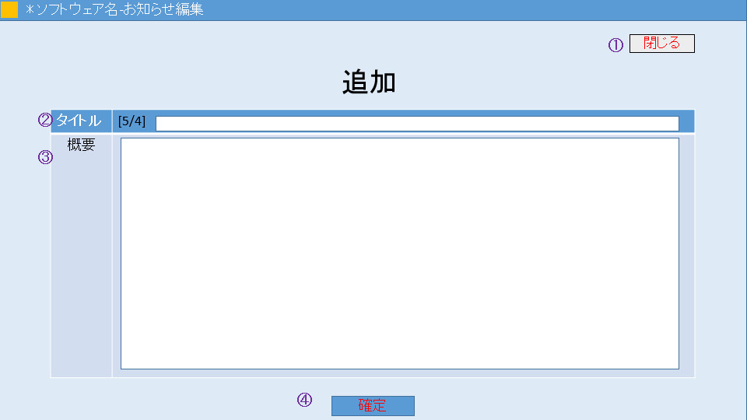

図 24　お知らせ追加画面

入力項目一覧表

|  |  |  |  |  |  |  |  |
| --- | --- | --- | --- | --- | --- | --- | --- |
| 番号 | 項目ID | 項目名 | 種類 | I/O | 必須入力 | 文字数 | 説明 |
| 1 | Close_B | 閉じるボタン | ボタン | I | - | - | イベント1起動 |
| 2 | neswTitle | お知らせタイトル | テキスト | I | 必須 | 1~50 |  |
| 3 | newsOverview | お知らせ概要 | テキスト | I | 必須 | 1~300 |  |
| 4 | newsAddComp_B | お知らせ情報入力完了ボタン | ボタン | I | - | - | イベント2 or  イベント3起動 |

イベント一覧表

|  |  |  |  |  |  |
| --- | --- | --- | --- | --- | --- |
| 番号 | イベントID | イベント名 | 遷移先 | 遷移先ファイル名 | 処理内容 |
| 1 | closePage | タブの削除 |  |  | タブが閉じられる |
| 2 | newsAddSuccessful | お知らせ情報追加成功 | G024 | newsAddSuccess.jsp | 遷移する |
| 3 | newsMissAddInput | お知らせ情報入力失敗 | G023 | newsAdd.jsp | 遷移する |

G024-お知らせ追加完了画面（管理者）

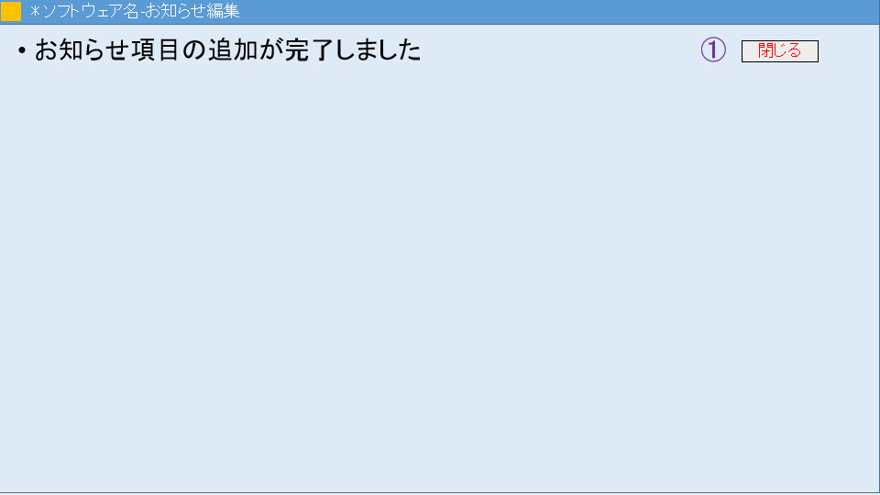

図 25 お知らせ完了画面

入力項目一覧表

|  |  |  |  |  |  |  |  |
| --- | --- | --- | --- | --- | --- | --- | --- |
| 番号 | 項目ID | 項目名 | 種類 | I/O | 必須入力 | 文字数 | 説明 |
| 1 | OK_B | OKボタン | ボタン | I | - | - | イベント　1 |

イベント一覧表

|  |  |  |  |  |  |
| --- | --- | --- | --- | --- | --- |
| 番号 | イベントID | イベント名 | 遷移先 | 遷移先ファイル名 | 処理内容 |
| 1 | closePage | タブの削除 |  |  | タブが閉じられる |

・G025-お知らせ更新画面（管理者）

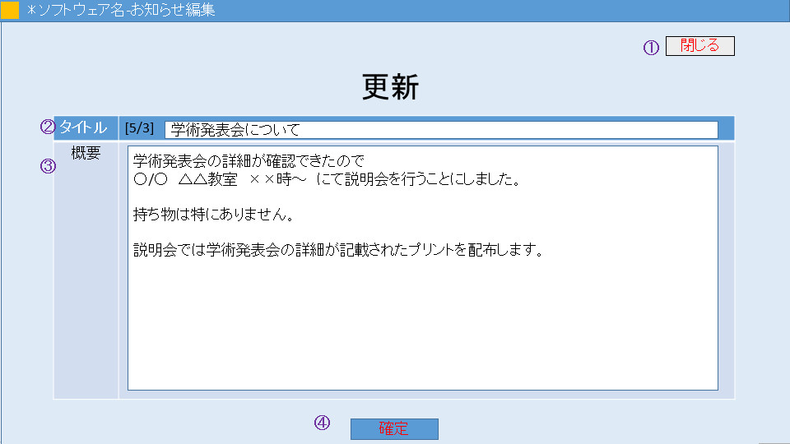

図 26 お知らせ更新画面

入力項目一覧表

|  |  |  |  |  |  |  |  |
| --- | --- | --- | --- | --- | --- | --- | --- |
| 番号 | 項目ID | 項目名 | 種類 | I/O | 必須入力 | 文字数 | 説明 |
| 1 | Close_B | 閉じるボタン | ボタン | I | - | - | イベント1起動 |
| 2 | neswTitle | お知らせタイトル | テキスト | I | 必須 | 1~50 |  |
| 3 | newsOverview | お知らせ概要 | テキスト | I | 必須 | 1~300 |  |
| 4 | newsAddComp_B | お知らせ情報入力完了ボタン | ボタン | I | - | - | イベント2 or  イベント3起動 |

イベント一覧表

|  |  |  |  |  |  |
| --- | --- | --- | --- | --- | --- |
| 番号 | イベントID | イベント名 | 遷移先 | 遷移先ファイル名 | 処理内容 |
| 1 | closePage | タブの削除 |  |  | タブが閉じられる |
| 2 | newsEdit  Successful | お知らせ情報追加成功 | G026 | newsEditSuccess.jsp | 遷移する |
| 3 | MissNewsEdit  Input | お知らせ情報入力失敗 | G025 | newsEdit.jsp | 遷移する |

・G026-お知らせ更新完了画面（管理者）

図 27 お知らせ更新完了画面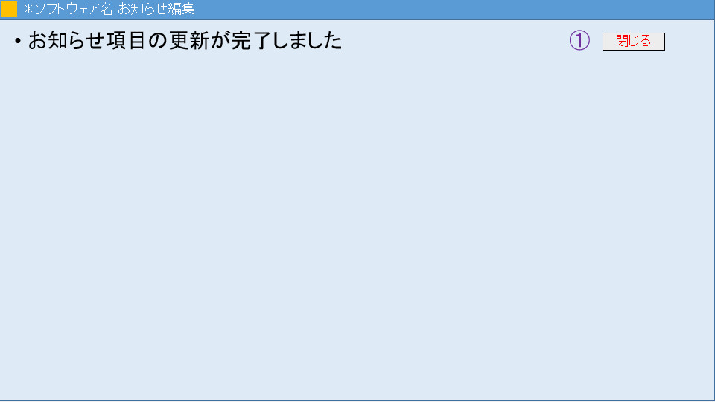

入力項目一覧表

|  |  |  |  |  |  |  |  |
| --- | --- | --- | --- | --- | --- | --- | --- |
| 番号 | 項目ID | 項目名 | 種類 | I/O | 必須入力 | 文字数 | 説明 |
| 1 | Close_B | 閉じるボタン | ボタン | I | - | - | イベント1起動 |

イベント一覧表

|  |  |  |  |  |  |
| --- | --- | --- | --- | --- | --- |
| 番号 | イベントID | イベント名 | 遷移先 | 遷移先ファイル名 | 処理内容 |
| 1 | closePage | タブの削除 |  |  | タブが閉じられる |

・G027-お知らせ削除画面（管理者）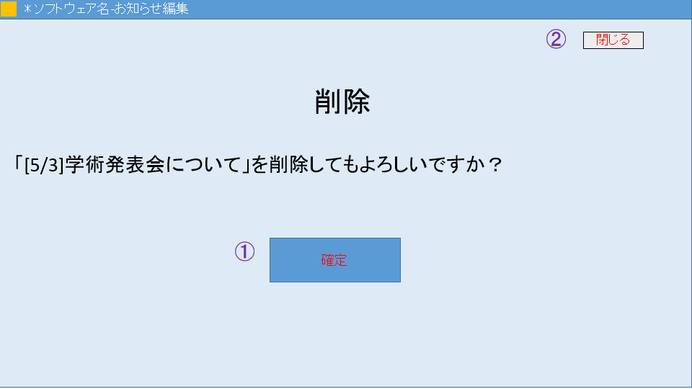

図 28 お知らせ削除画面

入力項目一覧表

|  |  |  |  |  |  |  |  |
| --- | --- | --- | --- | --- | --- | --- | --- |
| 番号 | 項目ID | 項目名 | 種類 | I/O | 必須入力 | 文字数 | 説明 |
| 1 | newsCompDel_B | 講習情報削除確定ボタン | ボタン | I | - | - | イベント1起動 |
| 2 | Close_B | 閉じるボタン | ボタン | I | - | - | イベント2起動 |

イベント一覧表

|  |  |  |  |  |  |
| --- | --- | --- | --- | --- | --- |
| 番号 | イベントID | イベント名 | 遷移先 | 遷移先ファイル名 | 処理内容 |
| 1 | newsDelSuccessful | 講習追加成功 | G028 | classIndoDelSuccess.jsp | 遷移する |
| 2 | closePage | タブの削除 |  |  | タブが閉じられる | |

・G028-お知らせ削除完了画面（管理者）

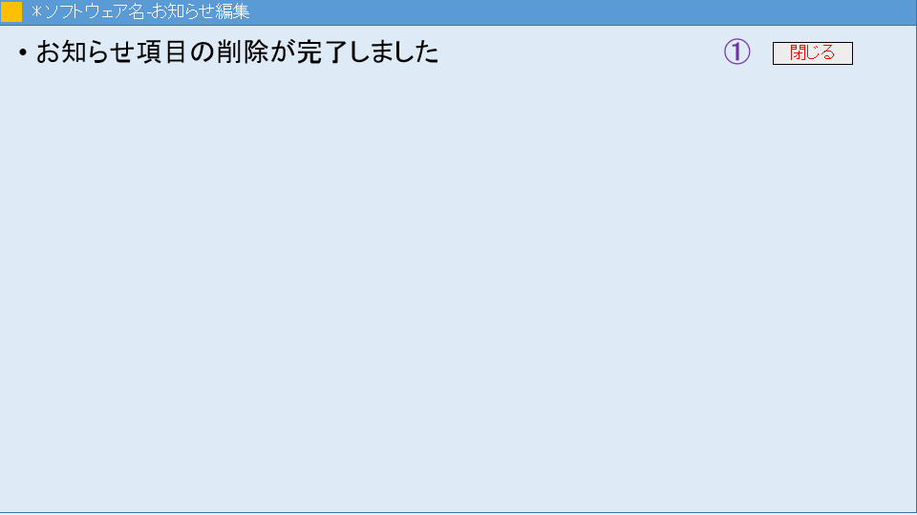

図 29 お知らせ削除完了画面

入力項目一覧表

|  |  |  |  |  |  |  |  |
| --- | --- | --- | --- | --- | --- | --- | --- |
| 番号 | 項目ID | 項目名 | 種類 | I/O | 必須入力 | 文字数 | 説明 |
| 1 | Close_B | 閉じるボタン | ボタン | I | - | - | イベント1起動 |

イベント一覧表

|  |  |  |  |  |  |
| --- | --- | --- | --- | --- | --- |
| 番号 | イベントID | イベント名 | 遷移先 | 遷移先ファイル名 | 処理内容 |
| 1 | closePage | タブの削除 |  |  | タブが閉じられる |

・G029-講習アンケート一覧画面（管理者）

図 30 講習アンケート一覧画面

・G030-イベントアンケート一覧画面（管理者）

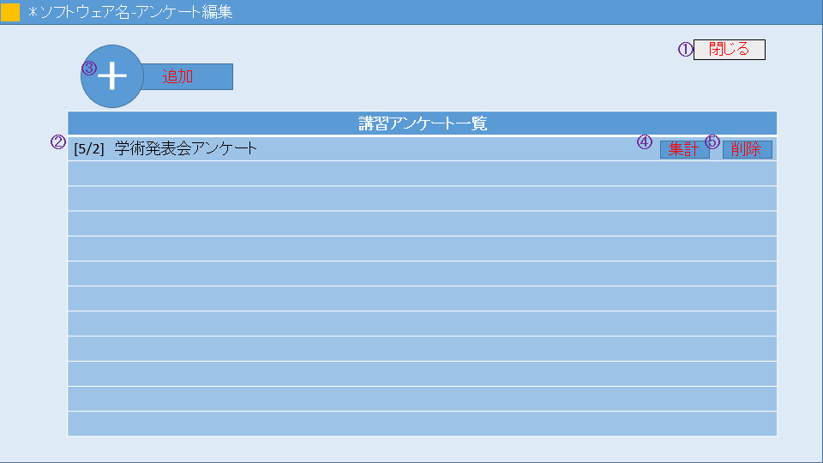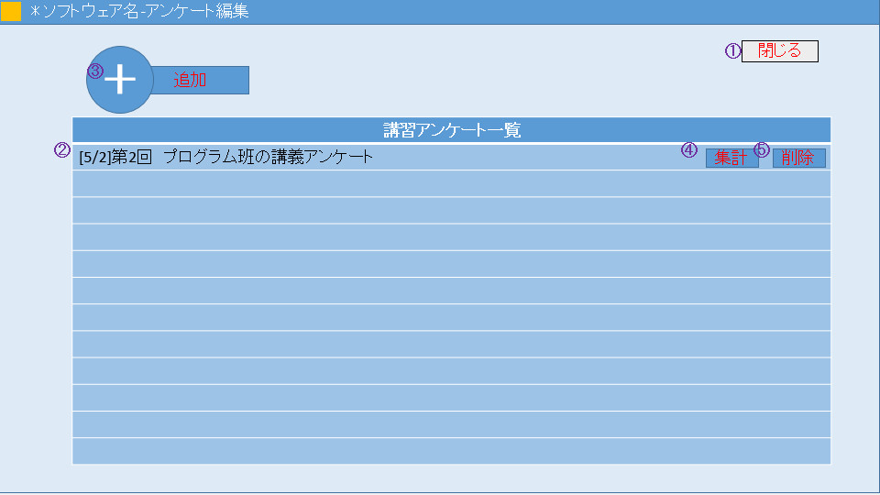

図 31 イベントアンケート一覧画面

入力項目一覧表

|  |  |  |  |  |  |  |  |
| --- | --- | --- | --- | --- | --- | --- | --- |
| 番号 | 項目ID | 項目名 | 種類 | I/O | 必須入力 | 文字数 | 説明 |
| 1 | Close_B | 閉じるボタン | ボタン | I | - | - | イベント1起動 |
| 2 | questionInfo | お知らせ情報 | テキスト | I/O | - | - | 現在登録されているお知らせ情報のタイトルを表示.クリックでイベント2起動 |
| 3 | questionAdd_B | お知らせ情報追加移動ボタン | ボタン | I | - | - | イベント3起動 |
| 4 | questionResult_B | お知らせ情報集計移動ボタン | ボタン | I | - | - | イベント4起動 |
| 5 | questionDel_B | お知らせ情報削除移動ボタン | ボタン | I | - | - | イベン5起動 |

イベント一覧表

|  |  |  |  |  |  |
| --- | --- | --- | --- | --- | --- |
| 番号 | イベントID | イベント名 | 遷移先 | 遷移先ファイル名 | 処理内容 |
| 1 | closePage | タブの削除 |  |  | タブが閉じられる |
| 2 | MoveQuestion  InfoPage | アンケート詳細ページ移動 | G031 | questionInfo.jsp | 新しいタブを開いて |
| 3 | moveQuestion  AddPage | アンケート追加画面移動 | G033 | questionAdd.jsp | 遷移する |
| 4 | moveQuestion  ResultPage | アンケート集計画面移動 | G035 | questionResult.jsp | 遷移する |
| 5 | moveQuestion  DelPage | アンケート削除画面移動 | G036 | questionDel.jsp | 遷移する |

・G031-アンケート回答画面（管理者）

図 32 アンケート回答画面

入力項目一覧表

|  |  |  |  |  |  |  |  |
| --- | --- | --- | --- | --- | --- | --- | --- |
| 番号 | 項目ID | 項目名 | 種類 | I/O | 必須入力 | 文字数 | 説明 |
| 1 | questionTitle | アンケートタイトル | テキスト | O | - | - |  |
| 2 | qusetions | アンケート質問 | O:  テキスト  I:  チェックボックスorラジオボックスorテキスト | I/O | - | - | 現在登録されているアンケートの質問を表示.アンケートによって, 入力方法が変わる. |
| 3 | answerSend | 回答送信ボタン | ボタン | I | - | - | イベント1起動 |
| 4 | Close_B | 閉じるボタン | ボタン | I | - | - | イベント2起動 |

イベント一覧表

|  |  |  |  |  |  |
| --- | --- | --- | --- | --- | --- |
| 番号 | イベントID | イベント名 | 遷移先 | 遷移先ファイル名 | 処理内容 |
| 1 | moveAnswer  Success | アンケート回答完了画面移動 | G032 | answerSuccess.jsp | 遷移する |
| 2 | closePage | タブの削除 |  |  | タブが閉じられる |

・G032-アンケート回答完了画面（管理者）

図 33 アンケート回答完了画面



入力項目一覧表

|  |  |  |  |  |  |  |  |
| --- | --- | --- | --- | --- | --- | --- | --- |
| x番号 | 項目ID | 項目名 | 種類 | I/O | 必須入力 | 文字数 | 説明 |
| 1 | Close_B | 閉じるボタン | ボタン | I | - | - | イベント1起動 |

イベント一覧表

|  |  |  |  |  |  |
| --- | --- | --- | --- | --- | --- |
| 番号 | イベントID | イベント名 | 遷移先 | 遷移先ファイル名 | 処理内容 |
| 2 | closePage | タブの削除 |  |  | タブが閉じられる |

・G033-アンケート追加画面（管理者）

図 34 アンケート追加画面

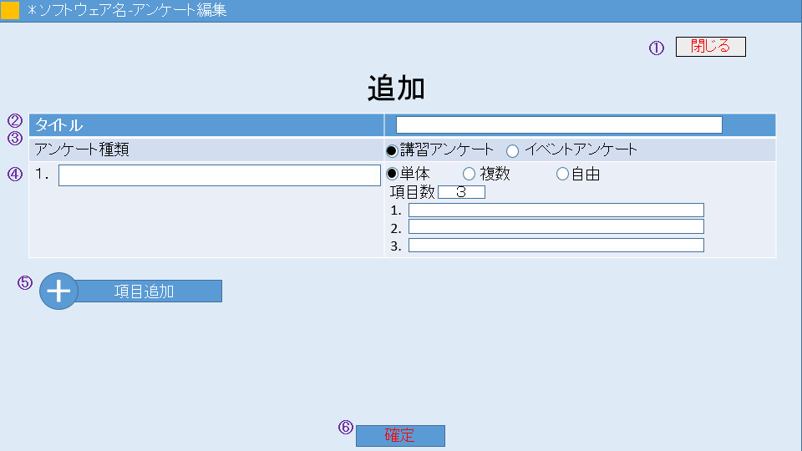

入力項目一覧表

|  |  |  |  |  |  |  |  |
| --- | --- | --- | --- | --- | --- | --- | --- |
| 番号 | 項目ID | 項目名 | 種類 | I/O | 必須入力 | 文字数 | 説明 |
| 1 | Close_B | 閉じるボタン | ボタン | I | - | - | イベント1起動 |
| 2 | questionTitle | アンケートタイトル | テキスト | I | 必須 | 1~50 |  |
| 3 | questionType | アンケート種類 | ラジオボックス | I | 必須 | - |  |
| 4 | question | 質問 | テキスト・チェックボックス・Integer | I |  | 1~30 | Questionクラスの要素を入力 |
| 5 | addQuestions | 質問項目の追加 | ボタン | I | - | - | 入力項目④を追加する |
| 6 | questionAdd  Comp_B | アンケート追加完了ボタン | ボタン | I | - | - | イベント2or  イベント3起動 |

イベント一覧表

|  |  |  |  |  |  |
| --- | --- | --- | --- | --- | --- |
| 番号 | イベントID | イベント名 | 遷移先 | 遷移先ファイル名 | 処理内容 |
| 1 | closePage | タブの削除 |  |  | タブが閉じられる |
| 2 | questionAdd  Successful | アンケート追加成功 | G034 | questionAddSuccess.jsp | 遷移する |
| 3 | questionMissAdd | アンケート追加失敗 | G033 | questionAdd.jsp | 必須項目の入力がないと遷移 |

・G034-アンケート追加完了画面（管理者）

図 35 アンケート追加完了画面

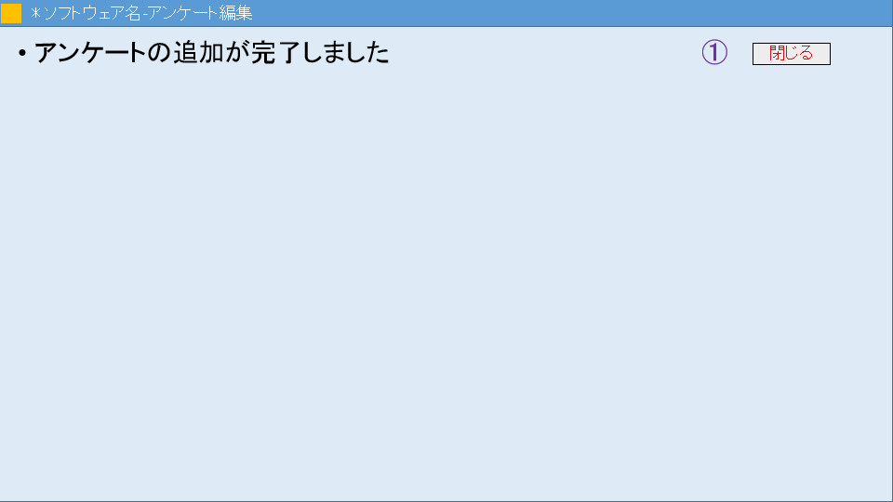

入力項目一覧表

|  |  |  |  |  |  |  |  |
| --- | --- | --- | --- | --- | --- | --- | --- |
| 番号 | 項目ID | 項目名 | 種類 | I/O | 必須入力 | 文字数 | 説明 |
| 1 | Close_B | 閉じるボタン | ボタン | I | - | - | イベント1起動 |

イベント一覧表

|  |  |  |  |  |  |
| --- | --- | --- | --- | --- | --- |
| 番号 | イベントID | イベント名 | 遷移先 | 遷移先ファイル名 | 処理内容 |
| 1 | closePage | タブの削除 |  |  | タブが閉じられる |

・G035-アンケート集計画面（管理者）

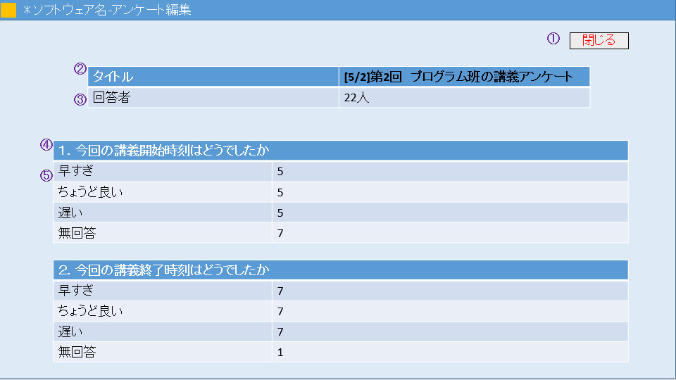

図 36 アンケート集計画面

入力項目一覧表

|  |  |  |  |  |  |  |  |
| --- | --- | --- | --- | --- | --- | --- | --- |
| 番号 | 項目ID | 項目名 | 種類 | I/O | 必須入力 | 文字数 | 説明 |
| 1 | close_B | 閉じるボタン | ボタン | I | - | - | イベント1起動 |
| 2 | questionTitle | アンケートタイトル | テキスト | O | - | - |  |
| 3 | answersNum | 回答者数 | Integer | O | - | - |  |
| 4 | smallQuestion  Title | 小問タイトル | テキスト | O | - | - |  |
| 5 | smallQuestions | 小問内容 | テキストInteger | O | - | - |  |

イベント一覧表

|  |  |  |  |  |  |
| --- | --- | --- | --- | --- | --- |
| 番号 | イベントID | イベント名 | 遷移先 | 遷移先ファイル名 | 処理内容 |
| 1 | closePage | タブの削除 |  |  | タブが閉じられる |

・G036-アンケート削除画面（管理者）

図 37 アンケート削除画面

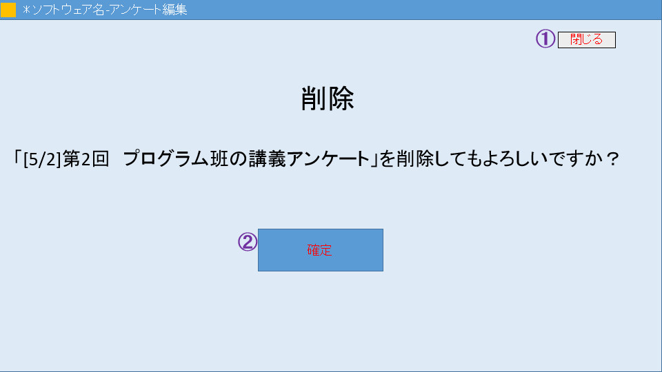

入力項目一覧表

|  |  |  |  |  |  |  |  |
| --- | --- | --- | --- | --- | --- | --- | --- |
| 番号 | 項目ID | 項目名 | 種類 | I/O | 必須入力 | 文字数 | 説明 |
| 1 | questionCompDel_B | 講習情報削除確定ボタン | ボタン | I | - | - | イベント1起動 |
| 2 | Close_B | 閉じるボタン | ボタン | I | - | - | イベント2起動 |

イベント一覧表

|  |  |  |  |  |  |
| --- | --- | --- | --- | --- | --- |
| 番号 | イベントID | イベント名 | 遷移先 | 遷移先ファイル名 | 処理内容 |
| 1 | cquestionDel  Successful | 講習追加成功 | G037 | classIndoDelSuccess.jsp | 遷移する |
| 2 | closePage | タブの削除 |  |  | タブが閉じられる | |

・G037-アンケート削除完了画面（管理者）

図 38 アンケート削除完了画面

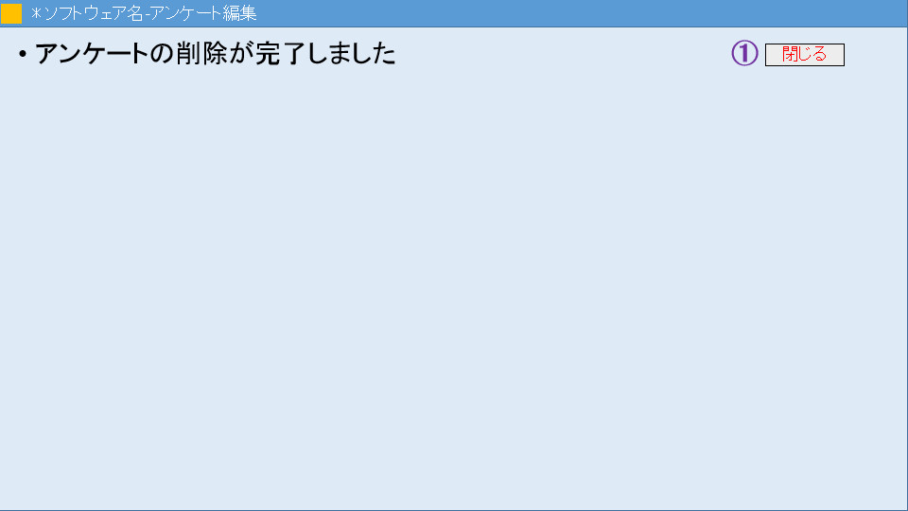

入力項目一覧表

|  |  |  |  |  |  |  |  |
| --- | --- | --- | --- | --- | --- | --- | --- |
| 番号 | 項目ID | 項目名 | 種類 | I/O | 必須入力 | 文字数 | 説明 |
| 1 | Close_B | 閉じるボタン | ボタン | I | - | - | イベント1起動 |

イベント一覧表

|  |  |  |  |  |  |
| --- | --- | --- | --- | --- | --- |
| 番号 | イベントID | イベント名 | 遷移先 | 遷移先ファイル名 | 処理内容 |
| 1 | closePage | タブの削除 |  |  | タブが閉じられる |

・G038-マイページ画面（管理者）

図 39 マイページ画面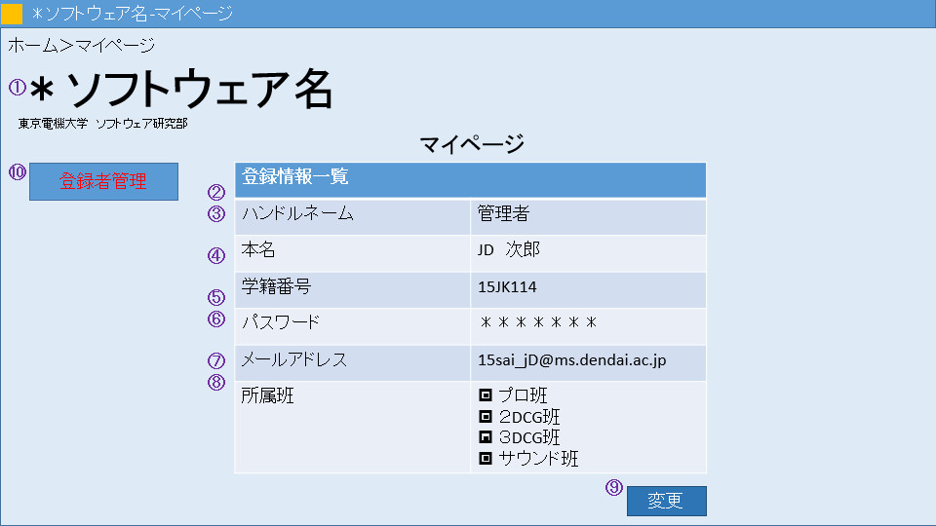

入力項目一覧表

|  |  |  |  |  |  |  |  |
| --- | --- | --- | --- | --- | --- | --- | --- |
| 番号 | 項目ID | 項目名 | 種類 | I/O | 必須入力 | 文字数 | 説明 |
| 1 | Title | タイトル | 画像 | I | - | - | イベント　1 |
| 2 | userDataList | ユーザ登録情報一覧 | 表 | O | - | - |  |
| 3 | handleName | ハンドルネーム | テキスト | O | - | - |  |
| 4 | userName | 本名 | テキスト | O | - | - |  |
| 5 | ID | 学籍番号 | テキスト | O | - | - |  |
| 6 | MaskPass | 隠されたパスワード | テキスト | O | - | - |  |
| 7 | Address | メールアドレス | テキスト | O | - | - |  |
| 8 | Group | 所属班 | テキスト | O | - | - |  |
| 9 | myPageUpdate  Button | ユーザ登録変更ボタン | ボタン | I | - | - | イベント　2 |
| 10 | personMana  Button | 登録者管理ボタン | ボタン | I | - | - |  |

イベント一覧表

|  |  |  |  |  |  |
| --- | --- | --- | --- | --- | --- |
| 番号 | イベントID | イベント名 | 遷移先 | 遷移先ファイル名 | 処理内容 |
| 1 | moveHome | ホーム移動 | ホーム画面 | home.jsp | 遷移する |
| 2 | moveMyPageEdit | マイページ編集画面移動 | G039 | mypageEdit.jsp | 遷移する |
| 3 | movePerson  ManaPage | 登録者管理画面移動 | G041 | personMana.jsp | 遷移する |

・G039-アカウント情報変更画面（管理者）

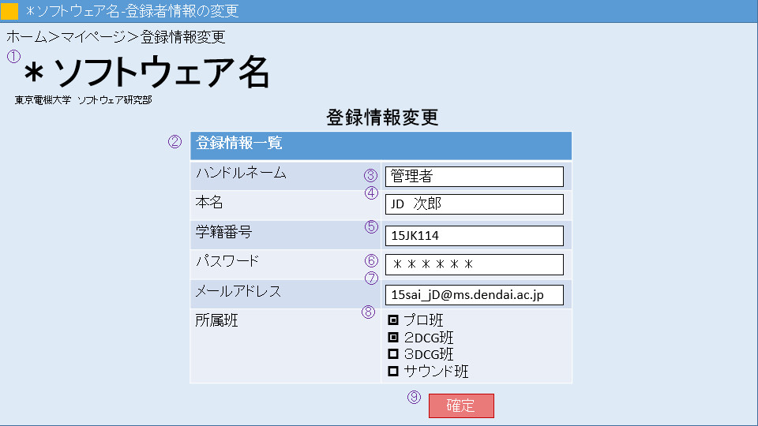.

図 40 アカウント情報変更画面

入力項目一覧表

|  |  |  |  |  |  |  |  |
| --- | --- | --- | --- | --- | --- | --- | --- |
| 番号 | 項目ID | 項目名 | 種類 | I/O | 必須入力 | 文字数 | 説明 |
| 1 | Title | タイトル | 画像 | I | - | - | イベント　1 |
| 2 | userDataList | ユーザ登録情報一覧 | 表 | O | - | - |  |
| 3 | handleName | ハンドルネーム | テキスト | I | 必須 | 1~16 | アカウントネーム |
| 4 | userName | 本名 | テキスト | I | 必須 | 1~16 | 本名 |
| 5 | ID | 学籍番号 | テキスト | I | 必須 | 7 | 学校学籍番号 |
| 6 | Pass | パスワード | テキスト | I | 必須 | 6~16 |  |
| 7 | adress | メールアドレス | テキスト | I | 必須 | 5~50 |  |
| 8 | group | 所属班 | ラジオボックス | I | - | - | 所属班 |
| 9 | myPageRegist  Button | ユーザ登録確定ボタン | ボタン | I | - | - | イベント　2 |

イベント一覧表

|  |  |  |  |  |  |
| --- | --- | --- | --- | --- | --- |
| 番号 | イベントID | イベント名 | 遷移先 | 遷移先ファイル名 | 処理内容 |
| 1 | moveHome | ホーム移動 | ホーム画面 | home.jsp | 遷移する |
| 2 | moveMyPage  Success | マイページ編集完了画面移動 | G040 | mypageSuccess.jsp | 遷移する |



・G040-アカウント情報変更完了画面（管理者）

図 41 アカウント情報変更完了画面

入力項目一覧表

|  |  |  |  |  |  |  |  |
| --- | --- | --- | --- | --- | --- | --- | --- |
| 番号 | 項目ID | 項目名 | 種類 | I/O | 必須入力 | 文字数 | 説明 |
| 1 | OK_B | OKボタン | ボタン | I | - | - | イベント　1 |

イベント一覧表

|  |  |  |  |  |  |
| --- | --- | --- | --- | --- | --- |
| 番号 | イベントID | イベント名 | 遷移先 | 遷移先ファイル名 | 処理内容 |
| 1 | moveMyPage | マイページ画面移動 | マイページ画面 | mypage.jsp | 遷移する |

・G041-登録者一覧画面（管理者）

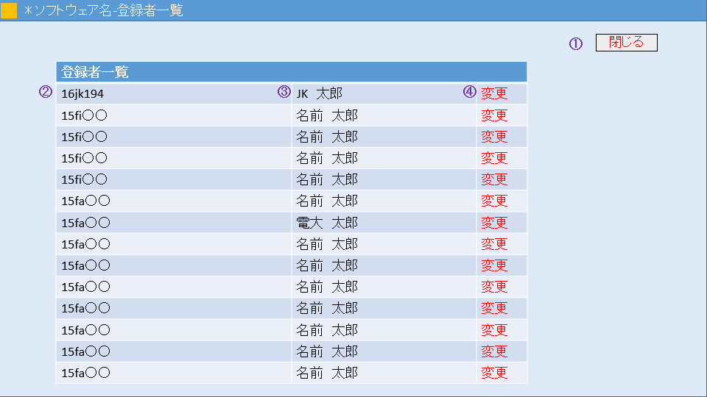

図 42 登録者一覧画面

入力項目一覧表

|  |  |  |  |  |  |  |  |
| --- | --- | --- | --- | --- | --- | --- | --- |
| 番号 | 項目ID | 項目名 | 種類 | I/O | 必須入力 | 文字数 | 説明 |
| 1 | Close_B | 閉じるボタン | ボタン | I | - | - | イベント1起動 |
| 2 | ID | 学籍番号 | テキスト | O | - | - |  |
| 3 | userName | 氏名 | テキスト | O | - | - |  |
| 4 | userInfoEdit  Button | ユーザ情報変更ボタン | ボタン | I | - | - | イベント２起動 |

イベント一覧表

|  |  |  |  |  |  |
| --- | --- | --- | --- | --- | --- |
| 番号 | イベントID | イベント名 | 遷移先 | 遷移先ファイル名 | 処理内容 |
| 1 | closePage | タブの削除 |  |  | タブが閉じられる |
| 2 | moveMyPageEdit | マイページ編集画面移動 | G042 | mypageEdit.jsp | 遷移する |

・G042-ユーザ情報変更画面（管理者）

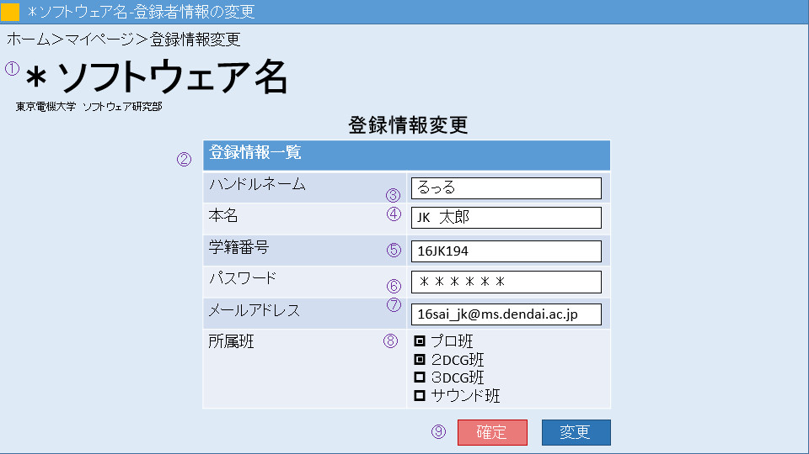

図 43 ユーザ情報変更画面

入力項目一覧表

|  |  |  |  |  |  |  |  |
| --- | --- | --- | --- | --- | --- | --- | --- |
| 番号 | 項目ID | 項目名 | 種類 | I/O | 必須入力 | 文字数 | 説明 |
| 1 | Title | タイトル | 画像 | I | - | - | イベント　1 |
| 2 | userDataList | ユーザ登録情報一覧 | 表 | O | - | - |  |
| 3 | handleName | ハンドルネーム | テキスト | I/O | 必須 | 1~16 | アカウントネーム |
| 4 | userName | 本名 | テキスト | I/O | 必須 | 1~16 | 本名 |
| 5 | ID | 学籍番号 | テキスト | I/O | 必須 | 7 | 学校学籍番号 |
| 6 | Pass | パスワード | テキスト | I/O | 必須 | 6~16 |  |
| 7 | adress | メールアドレス | テキスト | I/O | 必須 | 5~50 |  |
| 8 | group | 所属班 | ラジオボックス | I/O | - | - | 所属班 |
| 9 | myPageRegist  Button | ユーザ登録確定ボタン | ボタン | I | - | - | イベント　2 |

イベント一覧表

|  |  |  |  |  |  |
| --- | --- | --- | --- | --- | --- |
| 番号 | イベントID | イベント名 | 遷移先 | 遷移先ファイル名 | 処理内容 |
| 1 | moveHome | ホーム移動 | G013 | Home.jsp | 遷移する |
| 2 | moveMyPage  Success | マイページ編集完了画面移動 | G043 | mypageSuccess.jsp | 遷移する |



・G043-ユーザ情報変更完了画面（管理者）

図 44 ユーザ情報変更完了画面

入力項目一覧表

|  |  |  |  |  |  |  |  |
| --- | --- | --- | --- | --- | --- | --- | --- |
| 番号 | 項目ID | 項目名 | 種類 | I/O | 必須入力 | 文字数 | 説明 |
| 1 | OK_B | OKボタン | ボタン | I | - | - | イベント　1 |

イベント一覧表

|  |  |  |  |  |  |
| --- | --- | --- | --- | --- | --- |
| 番号 | イベントID | イベント名 | 遷移先 | 遷移先ファイル名 | 処理内容 |
| 1 | movePerson  ManaPage | 登録者管理画面移動 | G041 | personMana.jsp | 遷移する |

3. データモデル

日程管理システムのER図は以下の通りである.

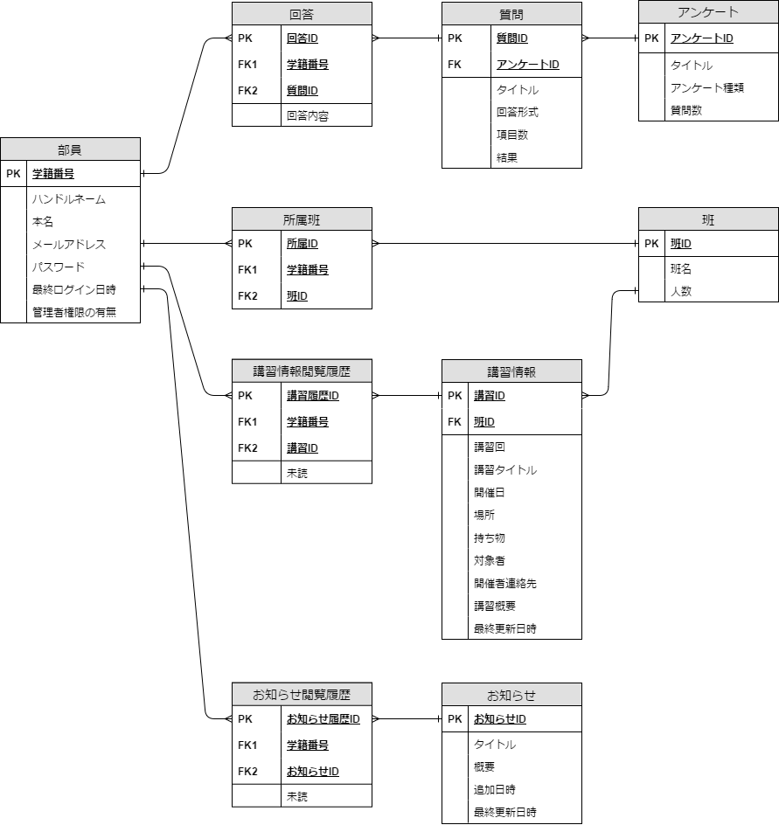

図 45 ER図

日程管理システムのデータモデルは, 全部で10個のエンティティにより構成される.

　部員は, 管理者を含めた全ての利用者の情報が記録されるエンティティである.班は4つの班に関する情報をまとめたエンティティであり, 所属班は利用者とその利用者が所属する班とを紐づけるエンティティである.アンケートと質問は, 利用者に向けたアンケートの内容が格納されたエンティティであり, 回答は利用者の回答内容が格納されたエンティティである.

　講習情報, お知らせは, 利用者に伝えるべきイベントの内容が格納されたエンティティであり, 講習情報閲覧履歴, お知らせ閲覧履歴は, それぞれ講習情報, お知らせに対して利用者が未読か既読かを保持するエンティティである.